Міністерство освіти і науки України
Національний технічний університет України «Київський політехнічний інститут імені Ігоря Сікорського"
Факультет інформатики та обчислювальної техніки

Кафедра інформатики та програмної інженерії

Звіт

з лабораторної роботи № 4 з дисципліни
«Ігрова фізика»

«Визначення коєфіцієнта в’язкості рідини методом Стокса»

Перевірив(ла)

(прізвище, ім'я, по батькові)
Скирта Юрій Борисович
Виконав(ла)
(шифр, прізвище, ім'я, по батькові)
ІП-11 Панченко Сергій Віталійович

Київ 2022

Теоретичний конспект
На рухоме тіло у в’язкій рідині діє сила опору, яка залежить від форми тіла, характеру обтікання, коефіцієнта в’язкості рідини тощо. Характер обтікання тіла рідиною визначається числом Рейнольдса (Re). Повна сила опору складається з опору тертя та опору тиску, а їхній відносний внесок визначається значенням Re. Обтікання буде ламінарним за виконання умови: , де Reкр – критичне значення числа Рейнольдсaю Під час обтікання кульки необмеженою в’язкою рідиною та виконанні нерівності. Сила опору FС визначається формулою Стокса: , де - коефіцієнт в’язкості та густина рідини, v — швидкість кульки, r – її радіус. З’ясувавши характер руху кульки під час повільного падіння у необмеженій в’язкій рідині, отримаємо рівняння: . Проаналізувавши розв’язок, отримаємо, що при маємо , де умова з фізичної точки зору означає, що , де – так званий час релаксації, тобто час, протягом якого рух кульки набуде усталеного характеру. Графіки залежності швидкості від часу виглядають так:
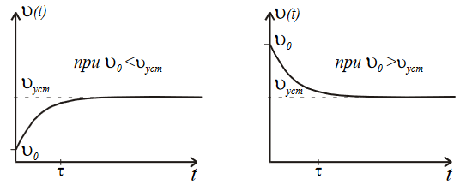
Вимірюючи усталену швидкість падіння кульки та величини , можна визначити коефіцієнти в’язкості рідини за формулою: . У лаборатоній роботі визначимо коефіцієнт в’язкості гліцерину. Гліцерин змінює коефіцієнт в’язкості від рівня нагрітості.
Результати дослідів
Густина матеріалу кульок | 11,3·10³ кг/м³
Густина гліцерину | 1,2·10³ кг/м³
Відстань між позначками | const
Температура гліцерину | 24.2°

№ | d  (мм) | l  (м) | t  (c) | vуст (м/с) | η (Па·с) | ηі – <η>  (Па·с) | (ηi – <η>)2  (Па·с)2
1 | 1.5 | 0.991 | 32.123 | 0.03085 | 0.40105 | -0.00693 | 0.00005
2 | 1.7 | 1.014 | 24.432 | 0.04150 | 0.38291 | -0.02508 | 0.00063
3 | 1.6 | 1.017 | 26.278 | 0.03870 | 0.36374 | -0.04425 | 0.00196
4 | 2 | 1.013 | 17.001 | 0.05958 | 0.36915 | -0.03884 | 0.00151
5 | 2.3 | 1.007 | 16.655 | 0.06046 | 0.48111 | 0.07313 | 0.00535
6 | 2.6 | 1.031 | 12.34 | 0.08355 | 0.44492 | 0.03693 | 0.00136
7 | 2.8 | 0.976 | 9.224 | 0.10581 | 0.40744 | -0.00055 | 0.00000
8 | 1.9 | 1.001 | 18.992 | 0.05271 | 0.37663 | -0.03135 | 0.00098
9 | 3 | 0.999 | 9.001 | 0.11099 | 0.44591 | 0.03792 | 0.00144
10 | 1.8 | 1.002 | 22.89 | 0.04377 | 0.40700 | -0.00098 | 0.00000
 |  |  |  | <n> | 0.40798

Формули для обчислення:

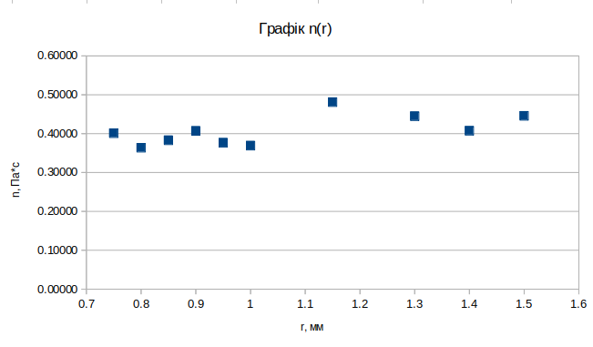

Отже, провівши розрахунки, було визначено, що вміст гліцерину скаладає 95% його маси.

Варто зауважити, що оскільки температура 24.2* є дещо меншою від значення 25*, то в результаті в’язкість виявилася більшою.

Похибки вимірювань (коефіцієнт надійності α=0,9)

Висновок

Під час лібораторної роботи, було опрацьовано теоретичний матеріал, проведено 10 дослідів, де значення бралися з відповідного імітатора Stocks.exe. Було знайдено швидкост падіння, довжину шляху, значення коефіціжнта в’язкості гліцерину, середнє арифметичне, інтервали довіри до нього, вміст гліцерину у водному розчині. Як результат, бачимо, що коефіцієнт в’язкості не залежить від маси кульки.

Контрольні запитання

1. Ламінарний і турбулентний рух. Число Рейнольдса.

Число Рейнольдса – це числова характеристика обтікання тіла рідиною, яка
визначається за формулою:

, де ρ – густина рідини, u – швидкість, l– довжина, η – в’язкість.

Ламінарний рух течії - це такий рух, за якого сусідні шари рідини не
змішуються. Він відбувається за умови що число Рейнольдса буде меншим за
критичне число Рейнольдса, тобто Re < Reкр . Натомість турбулентний рух –
це рух течії, що супроводжується утворенням вихорів (сусідні шари рідини
змішуються). Він відбувається, коли число Рейнольдса більше за критичне
число Рейнольдса, тобто Re > Reкр .

Отже, критичне число Рейнольдса Reкр – це така границя числа
Рейнольдса для рідини, при якій ламінарний рух її течії переходить в
турбулентний.

2.Формула Стокса. Умова її застосовності

Формула Стокса (або сили опору рідини):

застосовується, коли кульку обтікає необмежена в’язка рідина і виконується умова:

,

де η – коефіцієнт в’язкості рідини, υ – швидкість кульки, r – радіус кульки, ρ1 - густина рідини, Re – число Рейнольдса.

3. Ідея вимірювання коефіцієнта в’язкості рідини методом Стокса.

Ідея вимірювання коефіцієнта в’язкості рідини методом Стокса полягає у тому, що визначення в’язкості проводиться шляхом приблизного вимірювання швидкості усталеного руху кульки у в’язкій рідині, і знаючи яку, а також густину, радіус кульки та густину рідини, можна визначити коефіцієнт в’язкості рідини за формулою:

,

де r – радіускульки, ρ – густина кульки, ρ1 – густина рідини, g – прискорення
вільного падіння, vуст – усталена швидкість руху.

4. Які кульки потрібно використовувати для вимірювань?

Радіуси кульок мають задовольняти умову:

,
де η – коефіцієнт в’язкості рідини, ρ – густина кульки, ρ1 – густина
рідини, g – прискорення вільного падіння.

5. На якій відстані від відкритої поверхні гліцерину слід наносити верхню позначку?

Мінімальна відстань від відкритої поверхні рідини, на якій треба
розміщувати верхню позначку, визначається за формулою:

,
де r – радіус кульки, ρ – густина кульки, ρ1 – густина рідини, g – прискорення вільного падіння, η – коефіцієнт в’язкості рідини.

Підставивши густину гліцерину , отримаємо:

